**Thibaut FONTAINE**

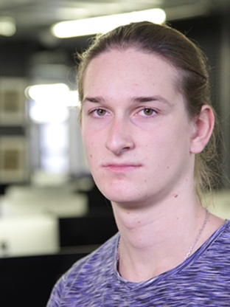

I   
171 boulevard Victor Hugo, apt. 140

Les Estudines Victor Hugo

92110 CLICHY  
Mob : 06 52 50 26 87

[tfontain@student.42.fr](mailto:tfontain@student.42.fr)

19 ans

**CDD ou stage en IA / machine learning**

Étudiant à l’École 42 de Paris

Expérience, participation à des évènements IT

i

**12/2016 Workshop - Hackathon**

* Organisé par Cisco sur le thème de bots liés aux villes connectées et intelligentes (utilisation de leurs APIs et des datas de la ville de Paris)

**Depuis 12/2016 Diverses conférences et meet-ups (IBM, iHealth, Microsoft, Airbus, etc.)**

**07/2015 Job d’été en logistique au centre de tri de La Poste de Toulouse**

Formation

i

**Depuis 11/2016 École 42 – Branche algorithmique**

* Algorithme de duel, mêlant assembleur et machine virtuelle (Core Wars)
* Algorithme traitant de la théorie de graphes, plus court chemin, etc.
* Autres projets variés : tri, affichage, lecture, solution optimale, etc.

**09/2015 - 06/2016 Université de Rouen**

* Mathématiques et Informatique
* Électronique numérique

**06/2015 Lycée Blaise Pascal - Rouen**

* Bac S avec mention
* Option sciences de l’ingénieur et spécialité physique-chimie

Compétences

**Informatique**

Bonne maîtrise du langage C, Git, Unix, et du Shell (zsh, bash).

Bases en Python, Php/Mysql, programmation sur système embarqué, électronique.

**Langue**

Anglais professionnel opérationnel

Centres d’intérêt

Musique

Informatique

Cinéma

**Liens professionnels :**

[github.com/Thibaut-Fontaine](https://github.com/Thibaut-Fontaine)

<https://www.linkedin.com/in/thibautfontaine42/>